LF5: Die Elektroinstallation prüfen und an den Kunden übergeben
Ausbildungsberuf | Informationselektroniker/-in
Fach | Installations- und Energietechnik
Lernfeld | LF5:  Elektroenergieversorgung und Sicherheit von Anlagen und Geräten konzipieren
Lernsituation | Lernsituation 3:  Die Elektroinstallation prüfen und an den Kunden übergeben
Zeitrahmen | 18 Unterrichtsstunden
Benötigtes Material | Arbeitsblätter (Skript), Datenblätter, Messzubehör für den Praxisunterricht, Endgeräte (PC’s, ggf mit Stifteingabe) mit Internetzugang, Tafel/Projektionsfläche, Versuchsaufbauten zur Installationstechnik, Multimeter  Elektrische Systeme planen und installieren. (LF 2)
Querverweise | Elektrische Systeme planen und installieren. (LF 2)

Konzeptionsmatrix für die Lernsituation 3
Konzeptionsmatrix für Lernsituation 3 |  | Nach Änderung an einer elektrischen Anlage soll diese entsprechend der VDENormen geprüft, in Betrieb genommen und an den Kunden übergeben werden. Hierzu wird zunächst ein Gesamtüberblick über die Anforderungen und den Ablauf einer Erstprüfung unter Zuhilfenahme von Fachliteratur und VDE-Vorschriften geschaffen. Anschließend erfolgt die praktische Durchführung der Prüfung anhand einer exemplarischen Anlage im Labor unter Verwendung geeigneter Prüfgeräte. Die Prüfergebnisse werden im Prüfprotokoll dokumentiert und bewertet. Nach erfolgreicher Prüfung findet eine Übergabe an den Kunden mit Nutzereinweisung statt.
Zeit | Thema/  Beschreibung | Sachwissen | Prozesswissen | Reflexions-wissen | Aufgabe
 |  |  |  |  | Aktivitäten | Lernprodukte | Medien/  Materialien | Kontroll- und Reflexionselemente
180 | Elektro-installation am Laborplatz | Nutzereinweisung:  Funktionseinweisung | Auftragsdurchführung:  Beurteilung der Schutzmaßnahmen gegen elektrischen Schlag  Beachtung der Vorschriften zur Unfallverhütung | Einhaltung sämtlicher Normen bei der Verkabelung  Auftragsauswertung: strukturiertes Führen eines Kunden- bzw. Fachgesprächs | Elektroinstallation laut Kundenauftrag an Ihrem Laborplatz aufbauen und dem Kunden bzw. der Lehrkraft präsentieren.
 |  |  |  |  | Verteilerstromkreis als TN-C-S-Netz am Laborplatz aufbauen | Funktionsfähiger Aufbau zum Kundenauftrag  Führen eines Fachgespräches | Unterlagen zur Lernsituation 2  Installationsmaterial  Medien:  Beamer  Dokumentenkamera | Fachgespräch mit der Lehrkraft über die Installation führen
225 | Informationen zur Anlagenprüfung | Installationsprüfung: Inhalt der DIN-VDE 0100-600  Wer darf prüfen? Prüffristen  Umfang der Prüfung Mess- und Prüfmittel: Anforderungen an die Mess- und Prüfgeräte  Hauptschritte der Prüfung:  Besichtigung  Erprobung  Messung  Dokumentation  Mess- und Prüfverfahren: Durchgängigkeit der Leiter Isolationswiderstand Spannungspolarität Erdungswiderstand Schleifenimpedanz Prüfung des RCD Phasenfolge Funktionsprüfungen Spannungsfall |  | Normen und Vorschriften für die VDE0100-600 | Informieren sich über die Anlagenprüfung im Detail
 |  |  |  |  | Informationsbeschaffung über die Anlagenprüfung | Eintragen des Vorgehens und der wichtigsten Kenngrößen für die Anlagenprüfung in die Arbeitsblätter | Skript:  Informations- und Arbeitsblätter  Fachkundebücher
270 | Durchführung der Anlagenprüfung im Kundenauftrag | Dokumentation: Inhalte und Bestandteile eines Prüfprotokolls Erstellung des Prüfprotokolls  Nutzereinweisung: Sicherheitseinweisung  Funktionseinweisung  Reihenfolge der Prüfung  Reihenfolge der Messungen  Vorbereitung der Messungen  Gültige Grenzwerte | Auftragsdurchführung: Vorgehensweise bei der Erstellung eines Prüfprotokolls Protokollierung der Betriebswerte und Prüfergebnisse Bewertung der Messergebnisse Unterzeichnung des Prüfprotokolls | Mess- und Prüfmittel: Kriterien bei der Auswahl geeigneter Mess- und Prüfmittel Mess- und Prüfverfahren: Interpretation von Messwerten Bedeutung der Grenzwerte Rechtlicher Rahmen: Beachtung gesetzlicher Vorschriften  Qualifikation zur Durchführung einer Installationsprüfung Bedeutung des Prüfprotokolls Einhaltung der Prüffristen Bedeutung der Unterschrift | Führen die Anlagenprüfung an ihrem Versuchsaufbau durch und protokollieren und dokumentieren die Messergebnisse
 |  |  |  |  | Durchführung der Anlagenprüfung an ihrem Versuchsaufbau | Ausgefüllte Arbeitsblätter mit den Messwerten  Messprotokoll  Kundenunterweisung | Versuchsaufbau  Skript:  Informations- und Arbeitsblätter  Messprotokoll  Tabellenbuch  Medien:  Beamer  Dokumentenkamera | Sicherheits- und Funktionseinweisung des Kunden
90 | Lernzielkontrolle | Durchgängigkeit von Schutz- und Potentialausgleichsleiter  Isolationswiderstand der elektrischen Anlage  Schutz durch automatische Abschaltung  Prüfen der Fehlerstromschutzeinrichtungen (RCD)  Prüfen der Spannungspolarität (Drehfeldrichtung) | Bewertung von Messergebnissen anhand der Grenzwerte | Grenzwerte im TT und TN | Überprüfen ihr Wissen zum Projekt und weisen den Kunden ein
 |  |  |  |  | Rechenübungen und Wiederholungsfragen lösen  Berechnung von Berührungsspannung und Fehlerstrom in exemplarischen Fehlersituationen | Lösen von Rechenübungen  Beurteilung einer elektr Anlage anhand eines gegebenen Prüfprotokolls | Skript:  Informations- und Arbeitsblätter Tabellenbuch  Medien:  Beamer  Dokumentenkamera | Projektrückblick
45 | Extemporale

Unterlagen, Medien, Materialien
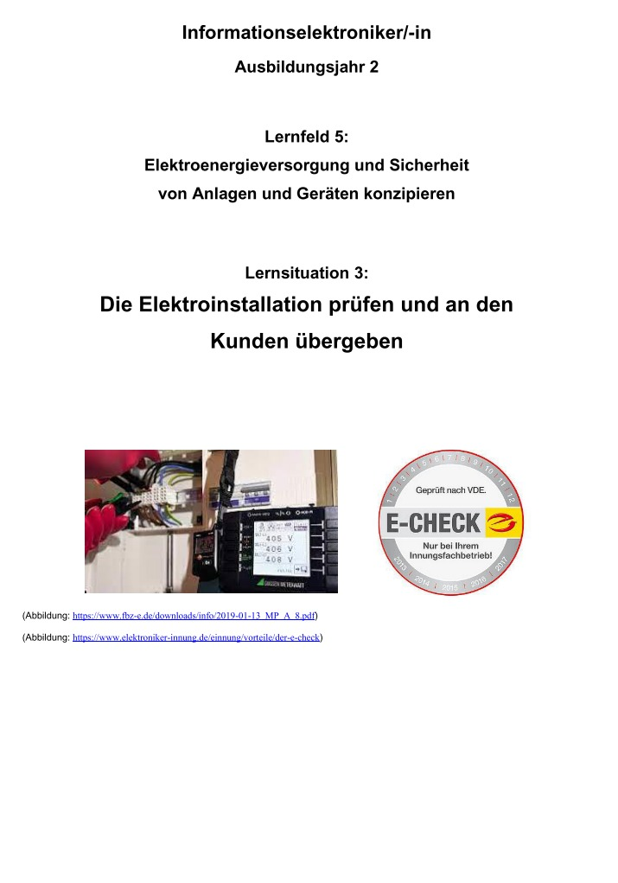
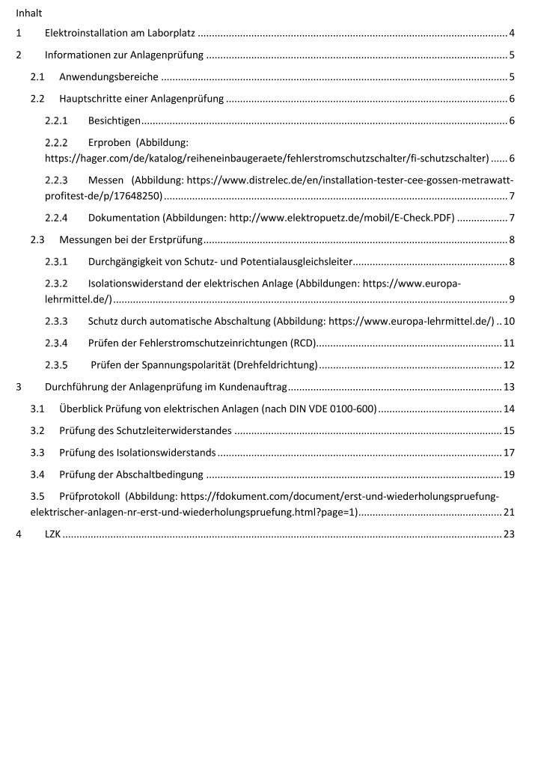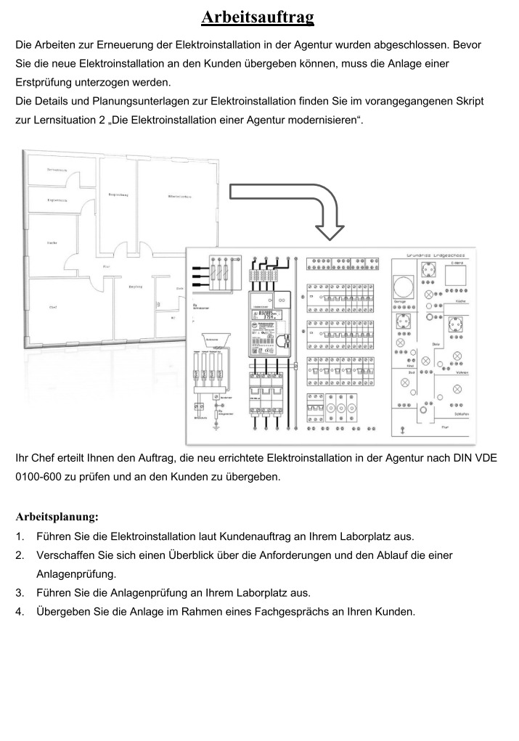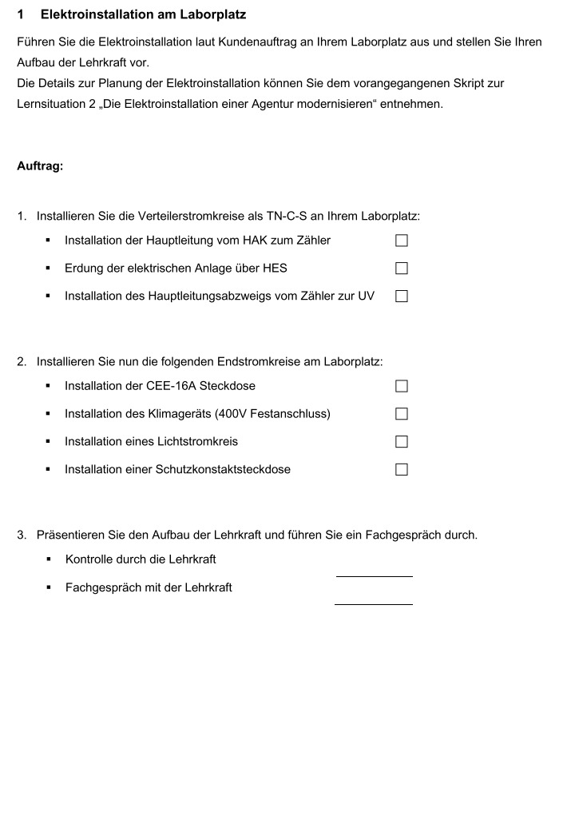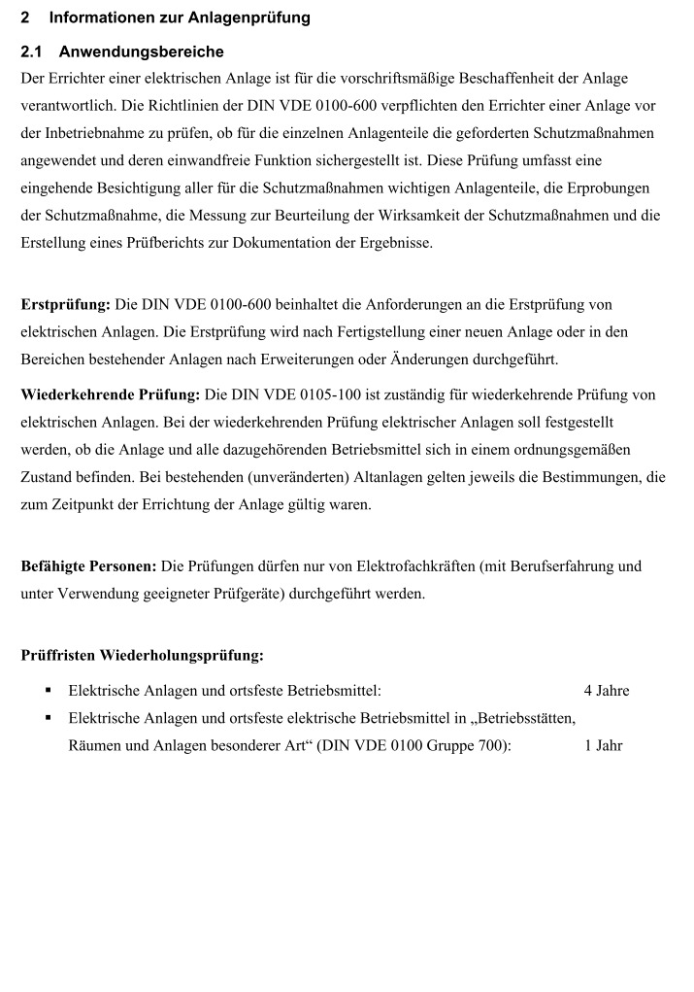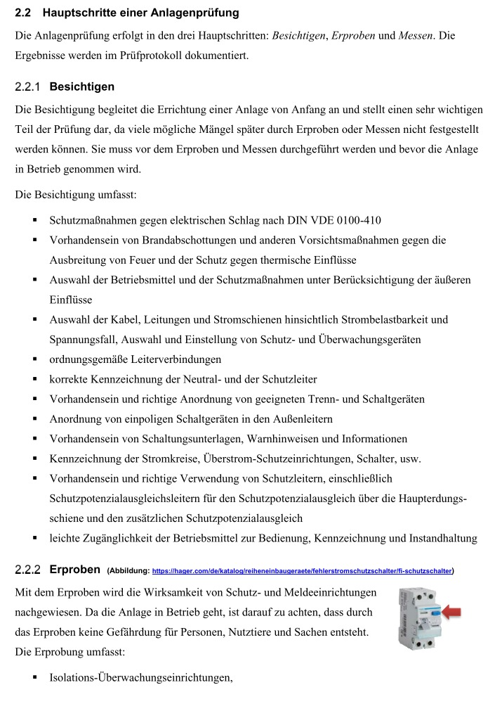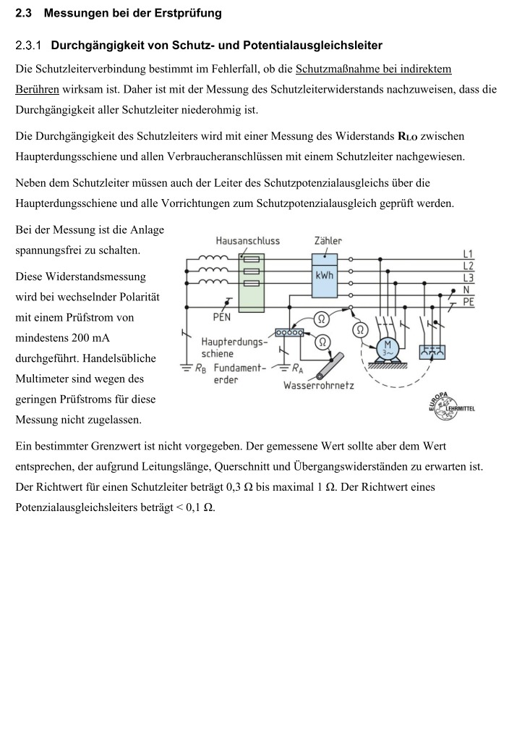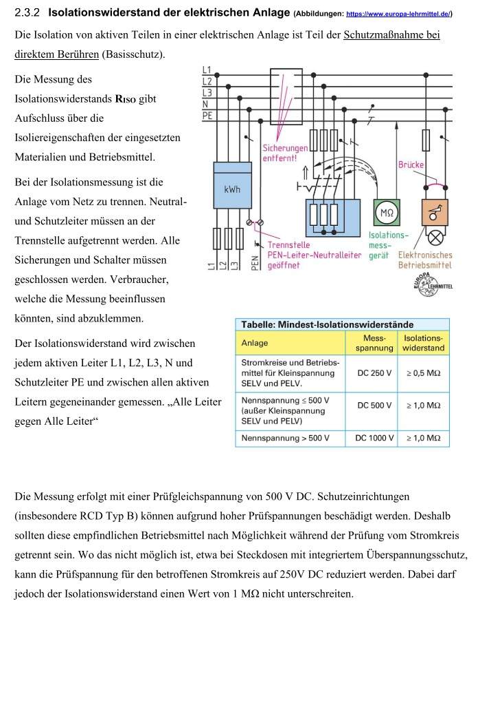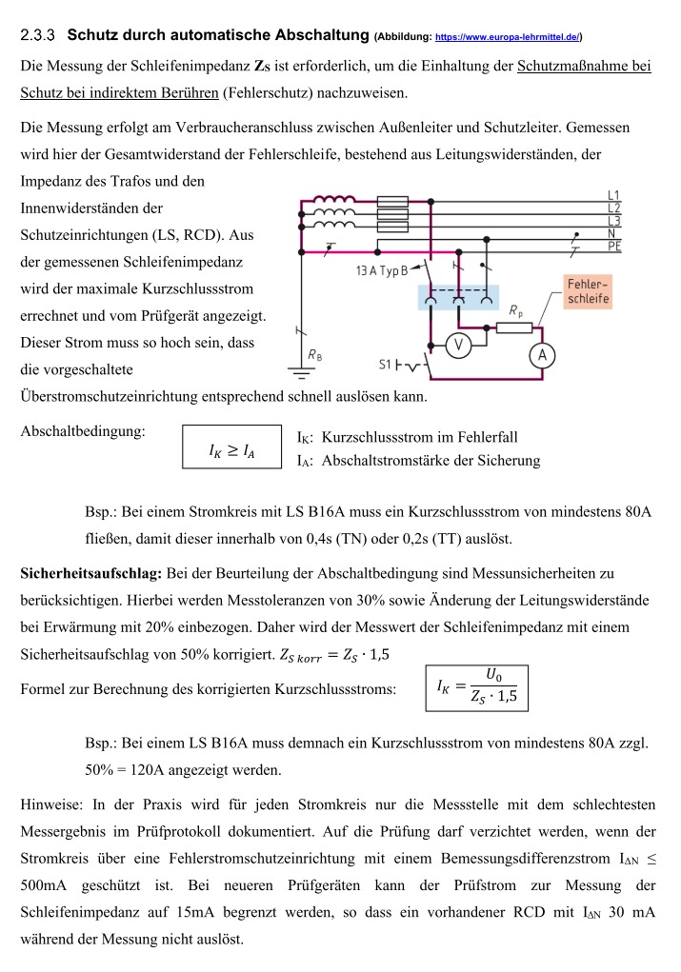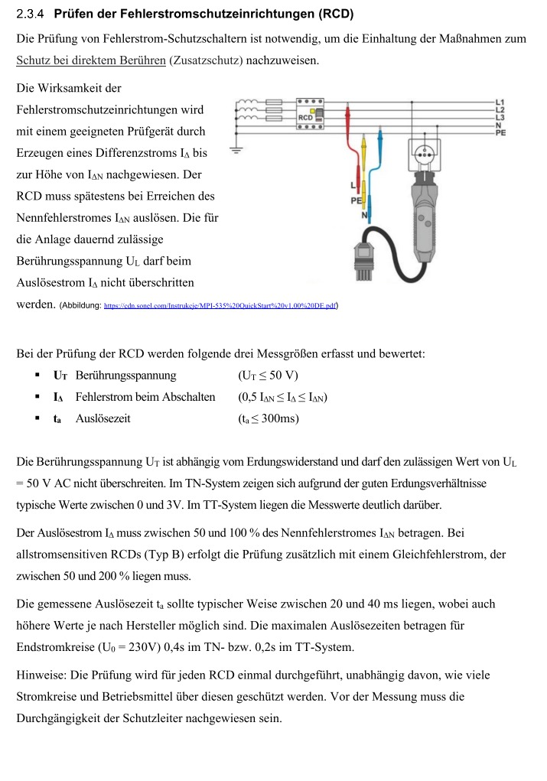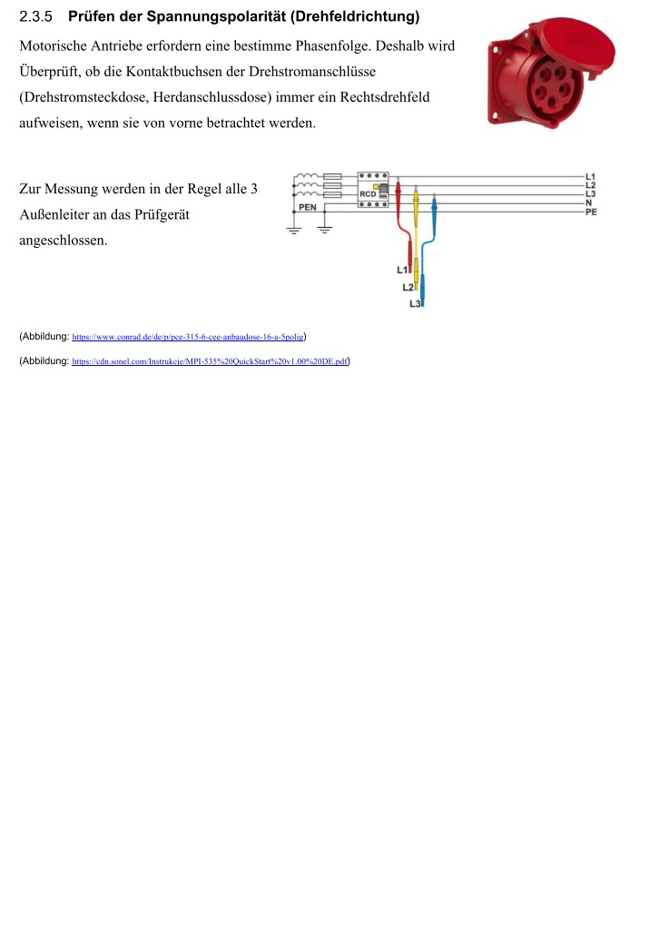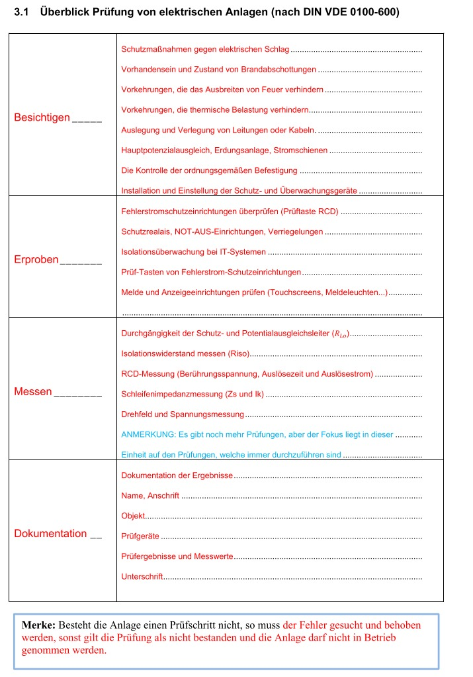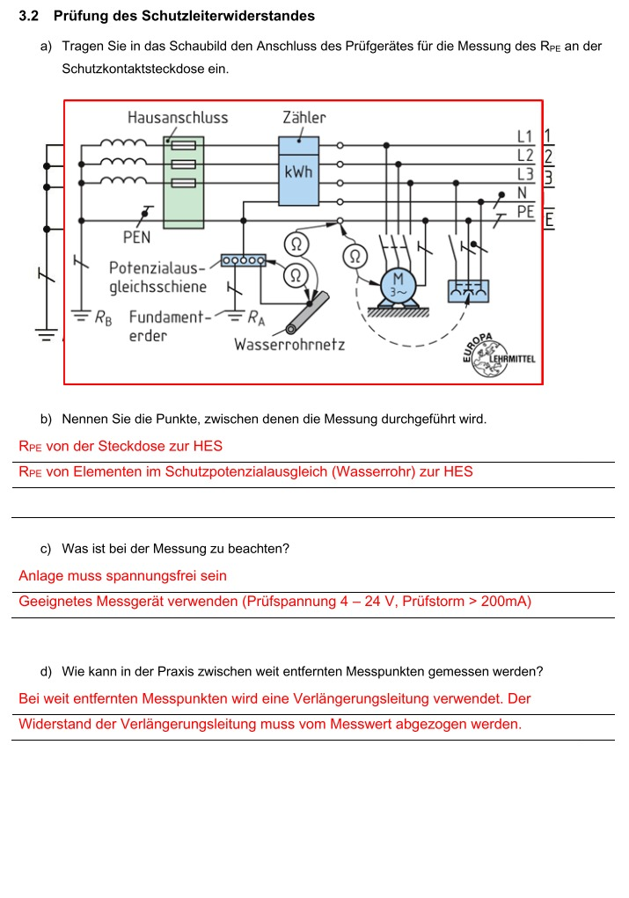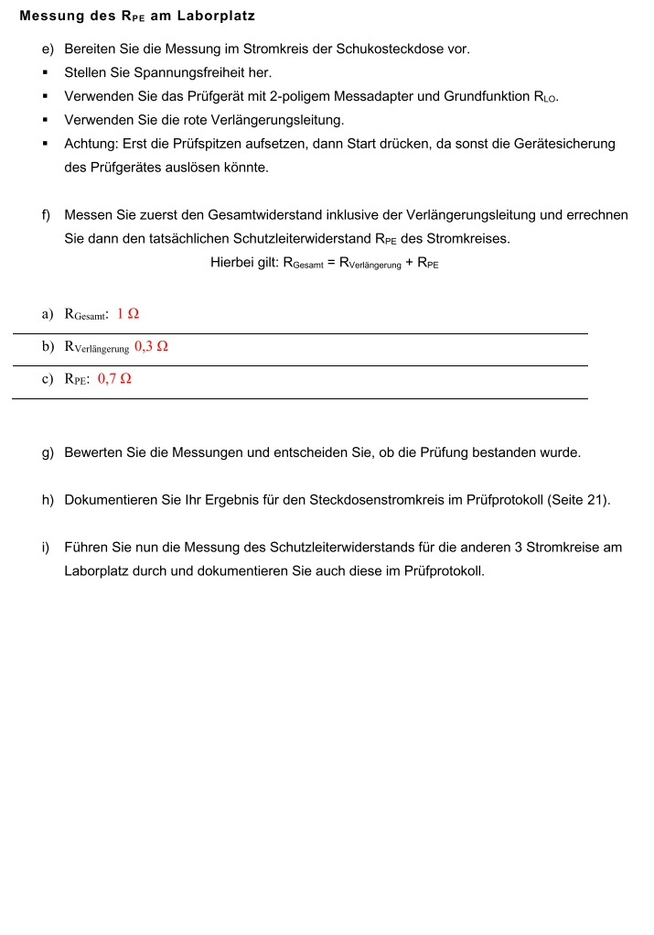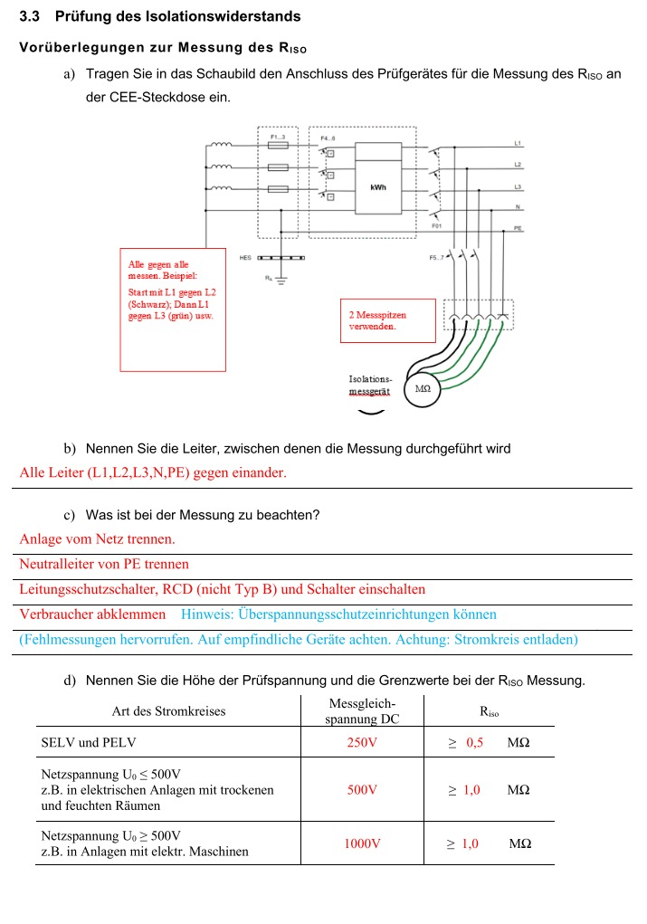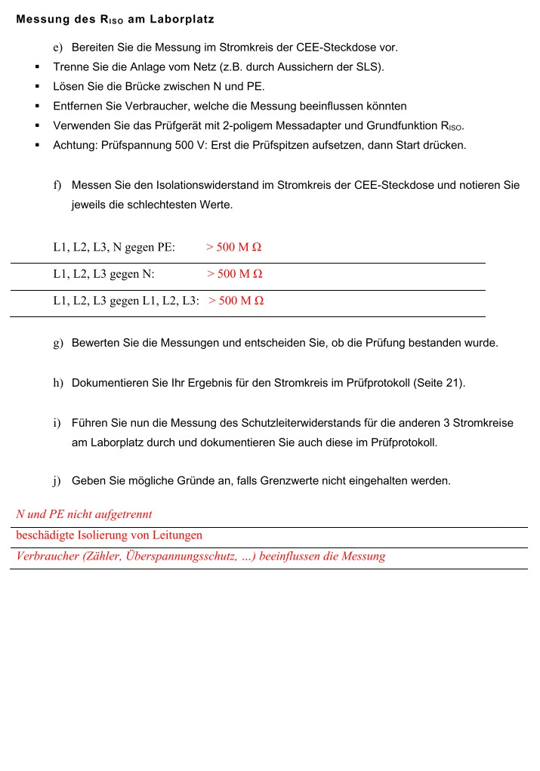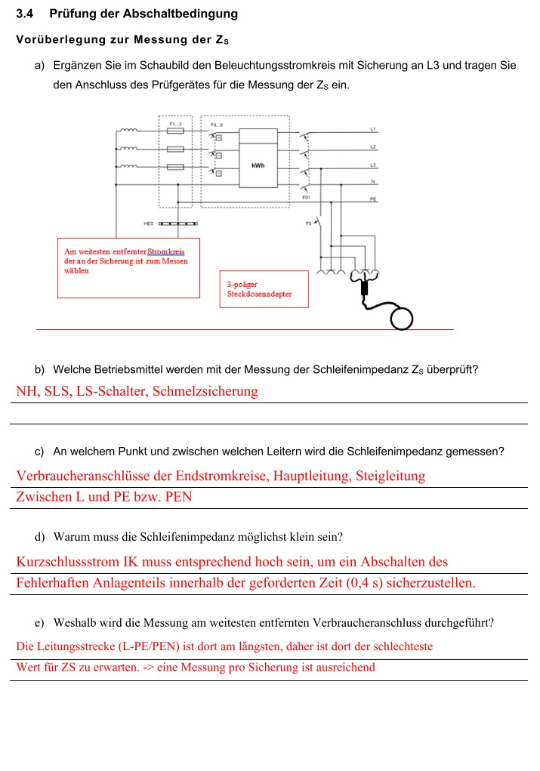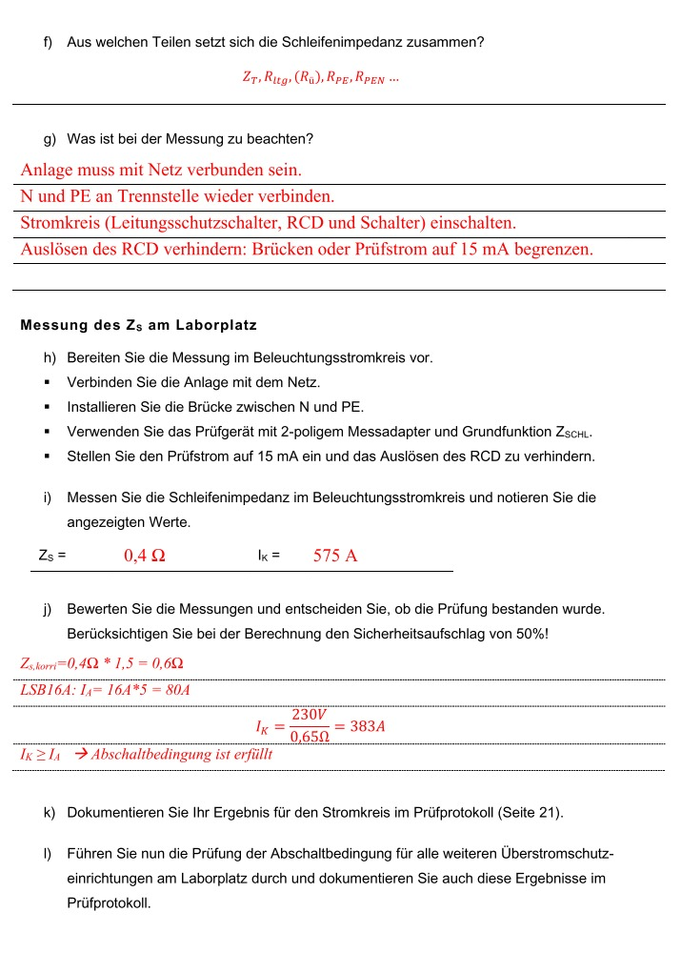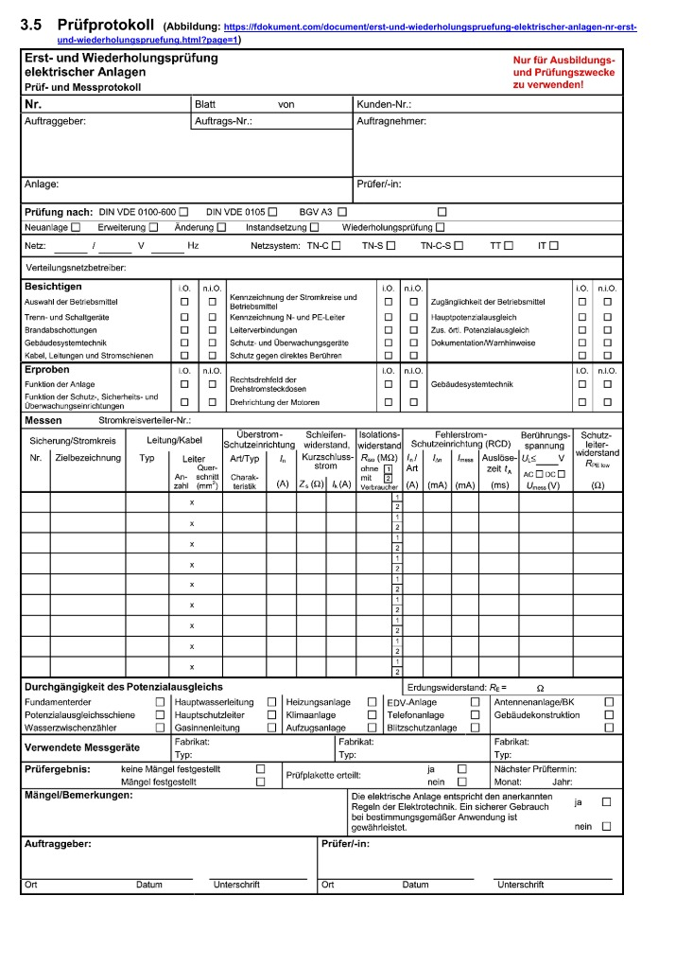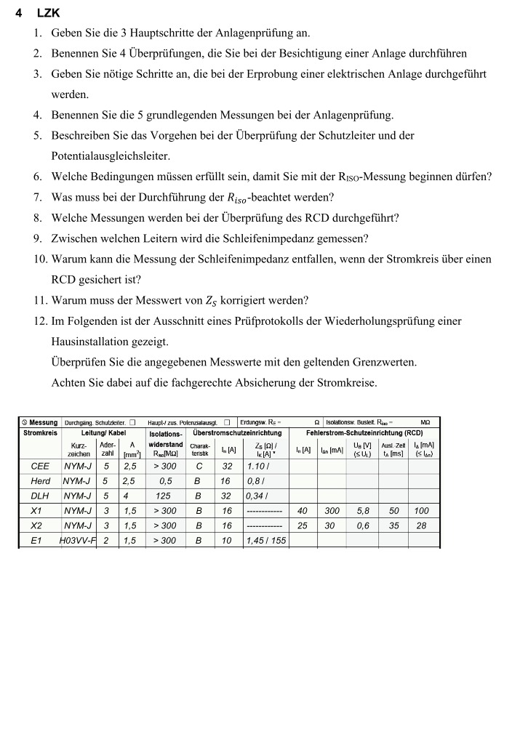

Hinweise zum Unterricht

Quellen- und Literaturangaben
Fachliteratur
- Fachkundebuch, Europa-Verlag
- Tabellenbuch Elektrotechnik, Europa-Verlag
- Elektronik Tabellen, Informations- und Medientechnik, Westermann-Verlag

